高青县交通运输局

高青县交通运输局
2022年政府信息公开工作年度报告

本报告根据《中华人民共和国政府信息公开条例》（国务院令第711号，以下简称《条例》）和《国务院办公厅政府信息与政务公开办公室关于印发<中华人民共和国政府信息公开工作年度报告格式>的通知》（国办公开办函〔2021〕30号）相关要求编制。报告全文分总体情况、主动公开政府信息情况、收到和处理政府信息公开申请情况、政府信息公开行政复议和行政诉讼情况、存在的主要问题及改进情况、其他需要报告的事项6个部分。
报告中所列数据统计期限自2022年1月1日始，至2022年12月31日止。报告电子版可在高青县人民政府门户网站（www.gaoqing.gov.cn）查阅和下载。如对报告内容有疑问，请与高青县交通运输局联系（地址：高青县黄河路106号；邮编：256300；电话：0533-6961548；传真：0533-6961548；电子邮箱：gqjtjbgs@zb.shandong.cn）。
一、总体情况
2022年，高青县交通运输局坚持以习近平新时代中国特色社会主义思想为指导，认真落实国家和省市县政务公开工作部署，积极推动主动公开，依法进行依申请公开，严格开展政府信息管理工作，扎实做好政务公开各项工作。
（一）主动公开
健全完善政务公开工作机制，制定《高青县交通运输局2022年政务公开工作实施方案》，机关党组不定期召开专题会议研究部署政务公开工作、解决存在问题。2022年通过政府网站主动公开政府信息数量109条，较2021年度增加20条，通过政务新媒体公开信息28条；主动回应电话、信件等形式反映的社会关切问题6件，及时回复政府信箱群众留言9条，办理12345民生服务热线投诉件1480余件，群众满意率95.69%。加强政策解读，通过主要负责人解读、简明问答、图文解读等方式不断丰富解读形式。2022年单位主要负责人解读政策文件3次。
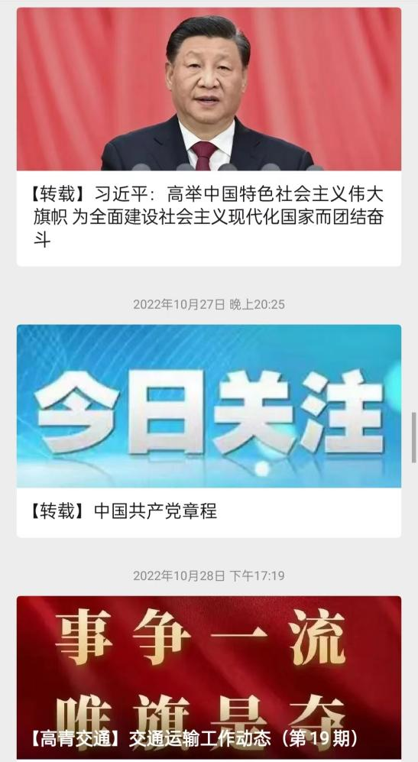
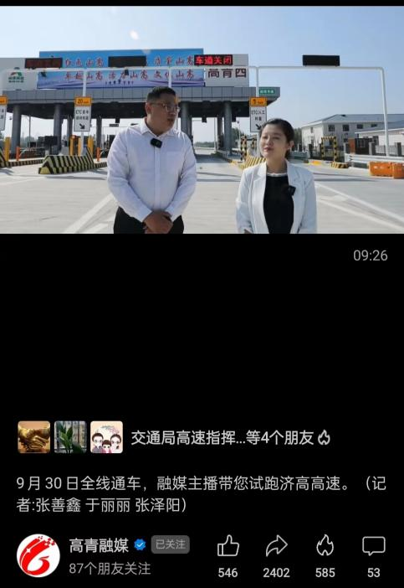

（二）依申请公开
2022年本机关未收到政府信息公开申请，上年度结转0件。本机关依申请公开政府信息未收取任何费用，未因政府信息公开被申请行政复议、提起行政诉讼。
（三）政府信息管理
根据工作实际，修编《高青县交通运输局政府信息主动公开基本目录》《高青县交通运输局政府信息公开指南》。编制《高青县交通运输领域基层政务公开标准目录》，规范交通运输领域信息公开。完善信息发布审查制度，要求机关各科室、局属各单位按照职责和分工抓落实，及时发布应主动公开的政府信息，提升信息公开工作水平。
（四）政府信息公开平台建设
优化县政府门户网站高青县交通运输局政务公开栏目设置，新开设“交通运输”“公共企事业单位信息公开”栏目；在“高青县交通运输局”增设“办事服务”栏目，对群众普遍关心、涉及群众切身利益以及涉及民生、工程项目等重点领域的信息加大了公开力度，并及时回应群众关切。
（五）监督保障
调整政务公开领导小组成员。充实完善政府信息公开人员机构设置，办公室具体承担政务公开工作，增加1名兼职人员。制定2022年政务公开培训计划，于年初、年中开展了2次政务公开培训，培训内容主要围绕《中华人民共和国政府信息公开条例》解读与思考、政府信息公开与行政复议行政诉讼、依申请公开答复、政府信息公开年报编制以及政务公开工作如何开展等内容进行培训。通过培训，参训人员进一步认识到做好政府信息公开工作的重要性与紧迫性，对政府信息公开领域的行政风险点有了更加深入全面的了解，全面增强了做好新形势下政府信息公开工作的综合业务素质能力。

二、主动公开政府信息情况
第二十条第（一）项
信息内容 | 本年制发件数 | 本年废止件数 | 现行有效件数
规章 | 0 | 0 | 0
行政规范性文件 | 0 | 0 | 0
第二十条第（五）项
信息内容 | 本年处理决定数量
行政许可 | 0
第二十条第（六）项
信息内容 | 本年处理决定数量
行政处罚 | 0
行政强制 | 0
第二十条第（八）项
信息内容 | 本年收费金额（单位：万元）
行政事业性收费 | 0

三、收到和处理政府信息公开申请情况
（本列数据的勾稽关系为：第一项加第二项之和，等于第三项加第四项之和） |  |  | 申请人情况
 |  |  | 自然人 | 法人或其他组织 |  |  |  |  | 总计
 |  |  |  | 商业  企业 | 科研  机构 | 社会公益组织 | 法律服务机构 | 其他
一、本年新收政府信息公开申请数量 |  |  | 0 | 0 | 0 | 0 | 0 | 0 | 0
二、上年结转政府信息公开申请数量 |  |  | 0 | 0 | 0 | 0 | 0 | 0 | 0
三、本年度办理结果 | （一）予以公开 |  | 0 | 0 | 0 | 0 | 0 | 0 | 0
 | （二）部分公开（区分处理的，只计这一情形，不计其他情形） |  | 0 | 0 | 0 | 0 | 0 | 0 | 0
 | （三）不予公开 | 1.属于国家秘密 | 0 | 0 | 0 | 0 | 0 | 0 | 0
 |  | 2.其他法律行政法规禁止公开 | 0 | 0 | 0 | 0 | 0 | 0 | 0
 |  | 3.危及“三安全一稳定” | 0 | 0 | 0 | 0 | 0 | 0 | 0
 |  | 4.保护第三方合法权益 | 0 | 0 | 0 | 0 | 0 | 0 | 0
 |  | 5.属于三类内部事务信息 | 0 | 0 | 0 | 0 | 0 | 0 | 0
 |  | 6.属于四类过程性信息 | 0 | 0 | 0 | 0 | 0 | 0 | 0
 |  | 7.属于行政执法案卷 | 0 | 0 | 0 | 0 | 0 | 0 | 0
 |  | 8.属于行政查询事项 | 0 | 0 | 0 | 0 | 0 | 0 | 0
 | （四）无法提供 | 1.本机关不掌握相关政府信息 | 1 | 0 | 0 | 0 | 0 | 0 | 1
 |  | 2.没有现成信息需要另行制作 | 0 | 0 | 0 | 0 | 0 | 0 | 0
 |  | 3.补正后申请内容仍不明确 | 0 | 0 | 0 | 0 | 0 | 0 | 0
 | （五）不予处理 | 1.信访举报投诉类申请 | 0 | 0 | 0 | 0 | 0 | 0 | 0
 |  | 2.重复申请 | 0 | 0 | 0 | 0 | 0 | 0 | 0
 |  | 3.要求提供公开出版物 | 0 | 0 | 0 | 0 | 0 | 0 | 0
 |  | 4.无正当理由大量反复申请 | 0 | 0 | 0 | 0 | 0 | 0 | 0
 |  | 5.要求行政机关确认或重新出具已获取信息 | 0 | 0 | 0 | 0 | 0 | 0 | 0
 | （六）其他处理 | 1.申请人无正当理由逾期不补正、行政机关不再处理其政府信息公开申请 | 0 | 0 | 0 | 0 | 0 | 0 | 0
 |  | 2.申请人逾期未按收费通知要求缴纳费用、行政机关不再处理其政府信息公开申请 | 0 | 0 | 0 | 0 | 0 | 0 | 0
 |  | 3.其他 | 0 | 0 | 0 | 0 | 0 | 0 | 0
 | （七）总计 |  | 0 | 0 | 0 | 0 | 0 | 0 | 0
四、结转下年度继续办理 |  |  | 0 | 0 | 0 | 0 | 0 | 0 | 0

四、政府信息公开行政复议、行政诉讼情况
行政复议 |  |  |  |  | 行政诉讼
结果维持 | 结果  纠正 | 其他  结果 | 尚未  审结 | 总计 | 未经复议直接起诉 |  |  |  |  | 复议后起诉
 |  |  |  |  | 结果  维持 | 结果  纠正 | 其他  结果 | 尚未  审结 | 总计 | 结果  维持 | 结果  纠正 | 其他  结果 | 尚未  审结 | 总计
0 | 0 | 0 | 0 | 0 | 0 | 0 | 0 | 0 | 0 | 0 | 0 | 0 | 0 | 0
五、存在的主要问题及改进情况
（一）存在问题
2022年政府信息公开工作取得了新的进展，但仍存在一些困难和问题，主要表现在：一是政务公开的质量水平还不够高，重点领域的政府信息虽按要求主动公开，但公开的范围还不够广泛。二是政民互动能力需要进一步加强，处理网友群众咨询建议水平还有待提高，尤其是答复能力有待进一步提升。
（二）改进措施
一是按照交通领域基层政务公开标准目录，加强对交通运输行业重点工作的梳理，进一步规范公开内容和程序，不断加大信息公开力度。二是加强政务公开业务培训，强化工作学习，增强人员力量，提高工作人员的业务素质和能力水平。三是加强政民互动，规范群众咨询建议的交办、处理、答复程序，重点加大对内设科室和下属事业单位的工作指导，提升答复质量。
六、其他需要报告的事项
（一）政府信息公开信息处理费收取情况
本机关依申请提供政府信息，按照《国务院办公厅关于印发<政府信息公开信息处理费管理办法>的通知》（国办函〔2020〕109号）和《山东省人民政府办公厅关于做好政府信息公开信息处理费管理工作有关事项的通知》（鲁政办字〔2020〕179号）收取信息处理费。2022年本机关依申请公开政府信息未收取任何费用。
（二）落实上级年度政务公开工作要点情况
本机关严格落实《国务院办公厅关于印发2022年政务公开工作要点的通知》（国办发〔2022〕8号）、《山东省人民政府办公厅关于印发2022年山东省政务公开工作要点的通知》（鲁政办发〔2022〕5号）、《淄博市人民政府办公室关于印发2022年淄博市政务公开工作要点的通知》（淄政办字〔2022〕20号）要求，扎实推进政务公开工作。
一是制定《高青县交通运输局2022年政务公开工作实施方案》，并根据要点要求，对交通领域中关注度高的民生项目、重大工程项目等信息，完善公开目录，加强公开力度，紧紧围绕交通运输中心工作及人民群众的关注关切，坚持以人民为中心深化政务公开，全面优化政务公开职能,全力发挥以公开促落实、促规范、促服务、强监管的积极作用。
二是加大政务公开工作人员培训的频次和内容，提高工作人员整体能力和素质，根据工作实际，靶向施策，力求将政务公开工作做实做细，不断提升交通运输工作透明度和公信力，为服务经济社会发展提供有力支撑。
三是加强各类公路项目建设、优化营商环境、质监养护、综合行政执法、党建、交通要闻等信息公开工作，通过县政府门户网站、政务新媒体等渠道，持续做好主动公开和政策解读工作，及时更新工作动态，严格把关审核信息的准确性、时效性。
（三）人大代表建议和政协委员提案办理结果公开情况
2022年，本机关共承办县十八届人大一次会议建议1件，承办县政协十五届一次会议提案9件，办复率均为100%。除涉及国家秘密、工作秘密的，所有建议提案办理复文或摘要以及办理总体情况均在县政府门户网站建议提案办理专题专题中予以公开。
（四）政务公开工作创新情况
一是有效发挥政务新媒体作用，在微信公众号积极发布形式多元化和内容优质化的稿件，让不同层次的群众通过不同渠道获取信息。树立政府畅通信息发布形象，更快更好地推动我县经济发展和社会的全面进步。
二是积极主动做好政策解读与回应关切。理顺解读机制，坚持政策性文件与解读方案、解读材料同步组织、同步审签、同步部署。围绕统筹疫情防控和经济社会发展以及群众关切的“四好农村路”提质增效行动、农村通户道路硬化工程、上海路北延（赵班路）工程、济高高速黑里寨出入口连接线工程等项目，正面回应群众疑虑，深入群众了解困难，加快推进工程进度，推动解决实际问题。
（五）有关数据统计说明
1.报告中所列数据可能因四舍五入原因与数据直接相加之和存在尾数差异。
2.行政许可数量、行政处罚和行政强制数量，包括已公开和依法未公开的全部处理决定。
3.行政复议机关作为共同被告的行政诉讼案件，只计算原行为主体的案件数量，不计算行政复议机关的案件数量。
（六）公共企事业单位信息公开工作开展情况
按照公共企事业单位信息公开工作部署，指导、督促交通运输企业——县恒通汽车运输有限责任公司落实相关工作，规范政府信息公开工作流程，进一步有序推进政府信息公开工作，保障广大市民能够及时、准确地知晓各类公交信息的权益。多渠道公开公共企事业单位信息，在县政府网站公开高青县恒通汽车运输有限责任公司的基本情况、收费标准、投诉电话、服务指南、工作规范、岗位职责等信息，通过微信公众号“高青公交”公开公交车运行时间、运行线路、班次调整等信息，并开通公交车实时查询功能，维护群众切身利益。

